**QUESTÕES DO SIMULADO – 1º ANO – 2º BIMESTRE**

**BIOLOGIA 2 – PROF(A). LUISA**

**01. (FUVEST SP/2021)** Considere dois genes (A e B) localizados em cromossomos diferentes e seus respectivos alelos (A, a, B, b). Uma representação possível desses alelos durante a mitose, imediatamente antes da metáfase, é:

**A)** 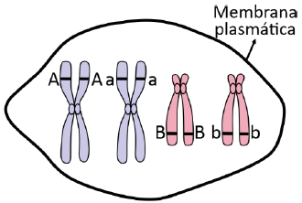

B) 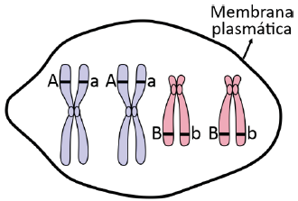

C) 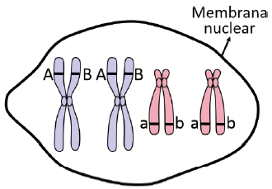

D) 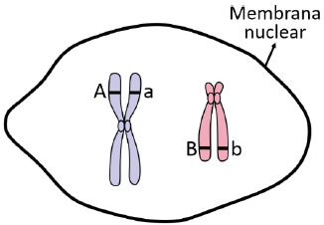

E) 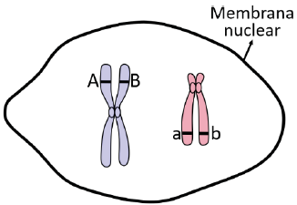

**02.** **(UNCISAL AL/2020)** O gráfico a seguir mostra a quantidade de DNA presente no núcleo de uma célula humana ao longo do tempo de um ciclo celular, incluindo-se um período de mitose. No gráfico, a quantidade de DNA é expressa em uma unidade arbitrária X, e os momentos (tempo) são indicados pelas letras A a G.

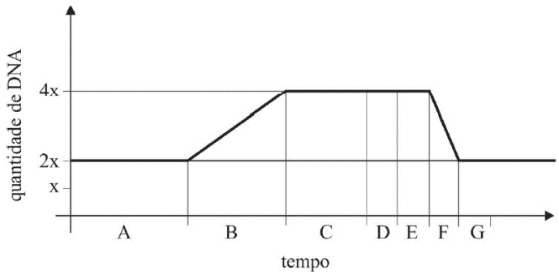

No ciclo celular mostrado no gráfico,

A) ocorre a mitose no momento G, quando as células filhas apresentam a metade dos cromossomos da célula mãe no início da interfase.

**B) cada cromossomo apresenta dois filamentos cromossômicos idênticos ao final do momento B.**

C) ocorre a formação de cromátides irmãs e ruptura da carioteca no momento F.

D) os cromossomos homólogos passam a existir a partir do momento E.

E) ocorre a citocinese no momento A.

**03.** **(UFRR/2016)** Nos organismos vivos multicelulares, a meiose é um mecanismo que tem como sua principal função:

A) O aumento do número de células;

**B) A produção de gametas;**

D) A produção de indivíduos haploides e monera;

D) A produção de organelas celulares;

E) O crescimento dos protistas.

**04.** **(UniRV GO/2016)** Nas células eucariontes, o processo básico de gênese de novas células obedece a um padrão cíclico que começa com o crescimento celular e culmina com a divisão em duas células filhas. Considerando a mitose de eucariontes superiores, assinale as afirmativas em V para verdadeiras ou F para falsas.

( ) Durante a metáfase mitótica, uma célula 2n=4 terá 4 cromossomos, 8 cromátides e 8 moléculas de DNA.

( ) Os fragmentos de Okazaki são cadeias curtas de DNA que, quando unidos, originam uma cadeia descontínua.

( ) A fragmentação da carioteca é um evento que ocorre na prófase.

( ) A citocinese das células animais é centrípeta e anastral.

**VVVF**

**05. (UEFS BA/2016)** O DNA é uma molécula com potencial replicativo semiconservativo e, diante dessa informação, 50 moléculas desse ácido nucleico foram marcadas com timina radioativa e posteriormente transferidas para um meio sem esse isótopo e com condições necessárias para a sua replicação.

Após três duplicações consecutivas, o número de DNAs que ainda apresentarão esse marcador radioativo é

A) 50

**B) 100**

D) 150

D) 400

E) nenhum

**06.** **(UNIRG TO/2017)** A divisão celular é o processo no qual a célula produz cópia de si mesma com todas as informações existentes na molécula de DNA, resultando em células filhas idênticas. A fase desse processo em que ocorre a duplicação dessa molécula é conhecida como:

**A) interfase.**

B) prófase.

C) anáfase.

D) metáfase.

**07.** **(Uni-FaceF SP/2017)** A figura mostra uma célula numa fase da mitose.

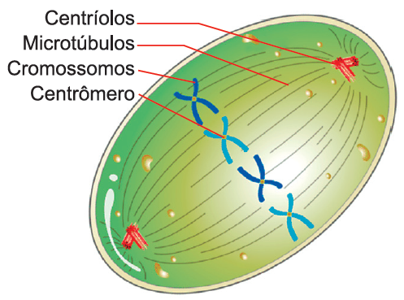

(www.ck12.org)

A fase mitótica retratada na figura é denominada

A) interfase.

B) prófase.

**C) metáfase.**

D) anáfase.

E) telófase.

**08.** **(Universidade Iguaçu RJ/2018)**

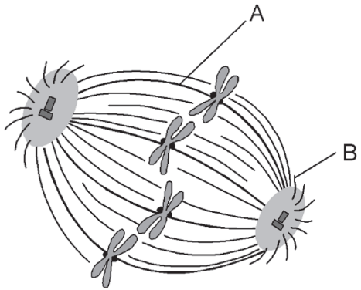

A figura esquematiza elementos celulares participando do processo mitótico.

A partir da análise da figura, é correto afirmar:

A) A estrutura **A** persiste durante todo o ciclo de vida de uma célula.

**B) A função da estrutura A está associada à separação de cromátides-irmã.**

C) A ligação entre a estrutura **A** e os cromossomos ocorre em um momento de leve compactação das moléculas de DNA.

D) A estrutura **B** está presente em células com padrão procariótico de organização.

E) No momento descrito, cada cromossomo apresenta uma molécula de DNA ainda não duplicada.

**09. (UNITAU SP/2018)** Os organismos eucariontes e sexuados realizam mitose e meiose, como formas de divisão celular. Assinale a alternativa que relaciona CORRETAMENTE os mecanismos envolvidos nessas formas de divisão.

A) A meiose é responsável pela multiplicação de células somáticas.

B) A mitose origina células filhas, geneticamente diferentes.

**C) A mitose origina as oogônias na formação de gametas.**

D) A meiose é característica da reprodução assexuada de poríferos.

E) A mitose se caracteriza pela redução do número de cromossomos.

**10.** **(PUC GO/2017)** Leia o texto a seguir.

No sábado à tarde, o mormaço: a praça dorme, sem vivalma. Quando começa a escurecer, ganha vida, fervilha, um corpo vivo, um lodaçal cheio de vermes, amebas e neurônios se misturando. Filhos de fazendeiros abonados estacionam suas caminhonetes novas, cada qual enumerando vantagens e se vangloriando.

Sim, havia comprado outra fazenda, não era reserva indígena? mas o que importa? O filho se sente peixe grande. Não trabalha. Muitos dos que estão na praça estudam nas capitais. Cuiabá, Brasília, Belém, Manaus... Estudam? Que nada! Festas, muitas festas. Bebedeira e drogas. A música rebenta os tímpanos. Cada caminhonete está equipada com som potente. É vitorioso quem deixa a praça trepidante. Bom gosto? Para eles. A praça vibra, treme, as árvores se encolhem. Os novos *cowboys* — chapéu, cinturão e botas — sentem-se donos do mundo.

[...]

As garotas ricas e pobres desfilam na grande calçada, com *shorts* e vestidos curtos, maquiladas, cópias das revistas de moda. Todas querem o seu quinhão: os filhos mimados dos fazendeiros. O golpe do baú. Aqueles moços mimados valem por alqueire de soja e pastagem de nelore. Quem sabe, uma delas recebe o prêmio da loteria, o bilhete premiado. Esbanjam sensualidade, balançam os quadris, suspendem os seios, provocam o demônio. O fulano de tal... Aquele mesmo! Olha que gato, um galã de novela. Meu Deus, aquele da caminhonete! Você viu as botas que está usando? Uma fortuna. Ah, quem dera que me olhasse... [...]

(GONÇALVES, David. **Sangue verde**.   
Joinville: Sucesso Pocket, 2014. p. 163. Adaptado.)

O texto menciona o uso de drogas. Existem substâncias químicas de diferentes origens que atuam de maneiras variadas sobre o metabolismo humano. Considerando- se uma droga que inibe a polimerização dos microtúbulos durante a divisão celular, marque, dentre as alternativas a seguir, a que apresenta o nome da etapa do ciclo celular de um organismo eucariótico que será afetada pela droga:

A) Intérfase.

**B) Prófase.**

C) Anáfase.

D) Telófase.